上海大学无人艇工程研究院
——环境感知组

Exploiting the Circulant Structure of Tracking-by-Detection with Kernel

CSK

作者：João F. Henriques Rui Caseiro Pedro Martins Jorge Batista
主页：http://www.robots.ox.ac.uk/~joao/#publications
出处：2012年ECCV
源码：python、matlab

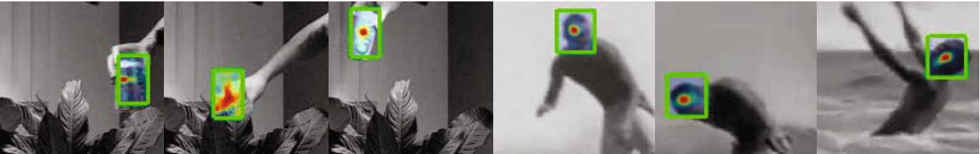

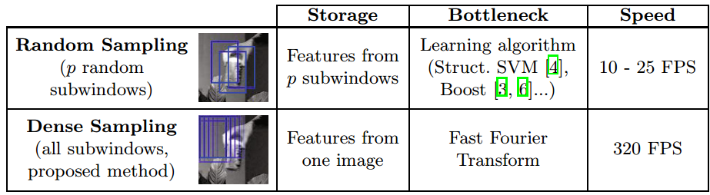

注：加粗的作者为重点关注研究者
图注：本算法的核心示意图
Date：2019.02.14

版本更新记录

日 期 | 更新人 | 主要更新内容描述 | 版本号
2017年03月28日 | 陈加宏 | 完成大致框架搭建 | V1.0
2017年09月27日 | 陈加宏 | 完成算法细节的总结 | V1.1
2017年11月12日 | 陈加宏 | 完成代码框架的分析 | V1.2
2019年02月14日 | 陈加宏 | 修改框架 | V2.0

目 录
Exploiting the Circulant Structure of Tracking-by-Detection with Kernel 1
CSK 1
版本更新记录 2
1、概述 3
2、问题分析 3
3、解决方法 3
4、原理分析 4
5、实验分析 4
6、总结展望 6
7、参考文献 6

1、概述
前面的文章说到了自从2010年MOSSE提出以来，CF类算法在实时性方面展示了强悍的实力，但是也存在着一些问题，影响了其跟踪的精度，其中针对上述存在的问题CSK提出了针对性的解决方法，分别从训练样本的采样和非线性分类器扩展两个方面进行改进。

2、问题分析
最近几年判别式分类器因为在目标检测领域的成功应用，在目标跟踪领域得到更多的关注。判别式分类器的训练需要很多样本，但是大量的训练样本的训练同目标跟踪的实时性要求相互矛盾，同时减少训练样本会使分类效果降低。
跟踪时对目标较少的先验信息的高效利用是实现通用跟踪算法的关键。目前的model-less框架提出的是在线的学习同时自适应的表示目标。这方面的一个成功案例就是tracking-by-detection，这种方法起源于机器学习方法的高判别力，同时在目标检测领域的成功应用。但是目前很多的跟踪算法的样本采样都是通过稀疏性策略采样的。传统方法的采样方法的计算量很大，跟踪器的实时性较差，但是提出循环结构的密集样本采样可以做好更好的跟踪实时性，详细的对比如下图1所示：
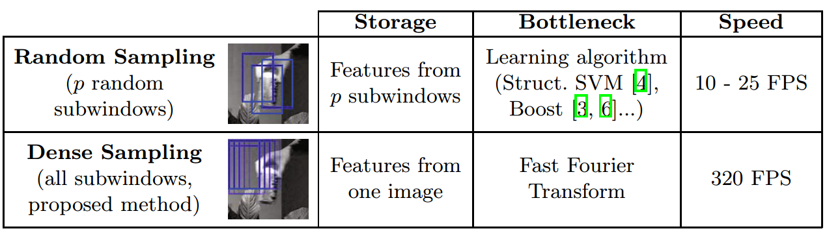
图1 随机采样和密集采样跟踪速度对比图

3、解决方法
大部分CF类运动跟踪都是通过查找两个相邻帧的相互关系，再确定目标对象的运动方向，无限迭代后，能完整地跟踪对象，CSK也是如此。在确定跟踪对象后，根据目标位置扣出该帧的目标窗和下一帧的目标窗，再对这两个窗进行FFT，转化后在频域图直接点乘。这个过程可简单理解为是求两个相连帧的频域共振位置，然后将共振频域图利用核函数进行核映射，再进行训练。
创新点：
本文通过引入循环结构来得到更多的样本的同时，在频域中计算，计算的复杂度大量的减少。这里的计算量通过这样的转换后，特别是在对偶空间中的计算同线性分类器的计算复杂性相近。对于多种核函数提出一种通用的闭式求解公式，包括高斯核和多项式核。该算法实现起来只需要几行的代码，同时跟踪速度极快，跟踪效果到达优秀跟踪器的性能。
总结起来，该算法的主要创新点在于：在密集采样的情况下训练一个通用的分类器框架；证明核矩阵有相应的循环结构；提出一种快速高效的跟踪器CSK。

4、原理分析
数学模型：
还是熟悉的岭回归模型：
$$\min_{w}{J\left(w\right)=\min_{w}{\sum_{i}{{\left(f_{w}\left(x^{\left(i\right)}\right)-y^{i}\right)}^{2}+λ{\left\|w\right\|}^{2}}}}=\min_{w}{{\left({w^{T}x}^{\left(i\right)}-y^{i}\right)}^{2}+λ{\left\|w\right\|}^{2}}$$
模型求解：
训练过程引入原始响应Y，Y可以理解为是对象的起始位置，因为起始位置都是第一帧的中心，所以能看到Y的图像是根据跟踪窗大小的建立的高斯函数。训练的目的则是要找出当前帧对应的α，训练完毕后，根据下一帧的核映射，可检测出对应的响应图像$\hat{y}$。
训练过程training：
$α=F^{-1}\left(\frac{F\left(y\right)}{F\left(k\right)+λ}\right)$ (1)
检测过程detection：
$\hat{y}=F^{-1}\left(F\left(\overline{k}\right)∙F\left(α\right)\right)$ (2)
如CSK文章的标题所示，CSK使用了循环结构进行相邻帧的相关性检测。所谓的循环结构，其实质是两帧在频域上进行点乘操作，即两帧在时域上做卷积。在以前的运动跟踪，相关性检测都是使用滑窗法完成的，若窗的滑动步长为1，即可看作是两帧之间做卷积。但在时域上做卷积的运算量是非常惊人的，而在频域上做点乘，运算量则小得多，因而CSK使用的循环结构在频域上做分析，则能很好地提速。

5、实验分析
该部分主要讲述算法实现代码的主要流程、实验环境及效果分析、算法优缺点的总结。
代码框架：
下面详细的说明CSK算法的代码框架：1、根据目标的尺度得到期望输出分布；2、根据目标尺度得到汉宁窗；3、对目标位置和尺度处进行灰度特征的提取；4、将之前得到的汉宁窗叠加到目标特征上用于降低边界效应的影响；5、根据目标的特征和期望输出计算得到滤波器模板；6根据滤波器模板和前后帧的目标位置得到的目标特征计算出响应值，从最大的响应值中来确定目标在下一帧的位置；7、更新目标的位置和滤波器的参数；8、循环进行上述过程直至跟踪结束；
傅里叶反变换：
循环位移：
核相关结果：
响应输出：

6、总结展望

7、参考文献

